

Pratola Serra, 11 Giugno 2018

- RDO nr AI50010859
- Specifica Tecnica –

[rif stab N° GT/07/18 ]

Oggetto: Miglioramento sistema trattamento trucioli in Galleria Tecnica

Il presente progetto ha come finalità il miglioramento del sistema trattamento trucioli in Galleria Tecnica:

- Fornitura e posa di n°1 centrifuga CARRELLO (tassativo costruttore LANNER) in grado di trattare tutte le tipologie di trucioli e totalmente intercambiabili (elettricamente/meccanicamente) con le centrifughe attualmente montate:

  - Tipo centrifuga attuale:
    - Tipo centrifuga ESA500 della ditta GIPI
  - Tipo truciolo da trattare:
    - Tipologie di trucioli: ghisa/acciaio/alluminio
  - Tipo centrifuga da fornire:
    - Tipo centrifuga PV 40 della ditta LANNER

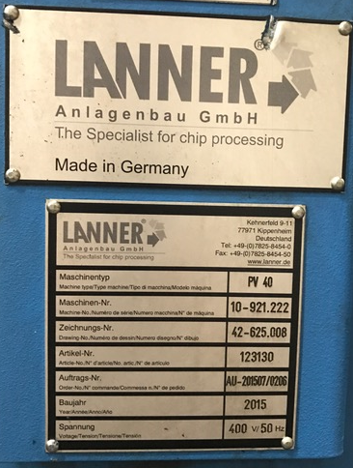

- Modifica/miglioramento sistema di serraggio
  - Modifica, tramite piastra, del sistema di serraggio della nuova centrifuga sul supporto esistente

- Messa in funzione e prove funzionali.
- Conduzione ed assistenza di almeno 5 gg x 8 ore/gg, l’assistenza và data sui turni produttivi
- I mezzi di sollevamento per effettuare l’attivita’ sopradescritta dovranno essere a carico della ditta appaltatrice.
- Fornitura documentazione

N.B.:
Tutte le attività di pulizia, movimentazione, smaltimento del materiale di risulta e quant’altro è a carico della ditta appaltatrice.
Tutte le dimensioni e conferme delle stesse saranno presi al momento del sopralluogo

Ingegneria di manutenzione
V. Panico

